**Glädjesmitta i företagsvärlden**

**Det ligger i tiden att göra gott och tänka på sin karma – även i företagsvärlden. Man vill inte bara synas – man vill synas i bra sammanhang. Med företag som sina kunder har Glädjefabriken en vision om att sprida mycket glädje och låta detta smitta av sig så man får igång en god cirkel.**

Sandra Olofsson, grundare av Glädjefabriken, ser en perfekt kombination av marknadsföring och att göra gott - ett koncept där alla står som vinnare. Glädjefabriken arbetar med att utföra goda gärningar i samarbete med sina kunder. Kunderna I sin tur får all cred för gärningarna där Glädjefabriken genom bland annat annonsering och facebook visar upp vad kunden gjort.

Grundtanken med Glädjefabriken är att sprida glädje och uppmuntran bland utsatta målgrupper, exempelvis sjuka, äldre, ensamma, hemlösa, kvinnojourer osv. Uppmuntran kan vara i form av gåvor, aktiviteter, festligheter eller andra överraskningar. Lite omtanke kan betyda mycket, i synnerhet för den som inte upplever det så ofta. Glädjefabriken är verksam i hela Sverige, och även om företaget är nystartat föddes idén för snart ett år sedan.  Men då var det inte alls tänkt att det skulle utveckla sig till en affärsidé.

- Egentligen var det min mormors idé från början, säger Sandra. Hon hade en dröm om att vara jultomte för sjuka barn på sjukhus, så vi fick möjligheten att komma på sjukhuset förra julen och “tomta” både för barn och vuxna. Det gav så mycket glädje att då vi åkte därifrån kände jag att jag skulle vilja vara jultomte på heltid.

 Genom Glädjefabriken får kunderna chans att stärka sitt varumärke samtidigt som de får feedback om den glädje de varit med och skapat. Det är viktigt att alla ska känna sig som vinnare och den högsta vinsten man kan få är känslan av att ha gjort skillnad för någon annan menar Sandra. Hon vill att kunderna ska få en liten känsla av glädjen hon själv upplevde på sjukhuset.

Har glädjesmittan väl tagit fart finns stora möjligheter för spridning. På så sätt är den goda cirkeln igång.

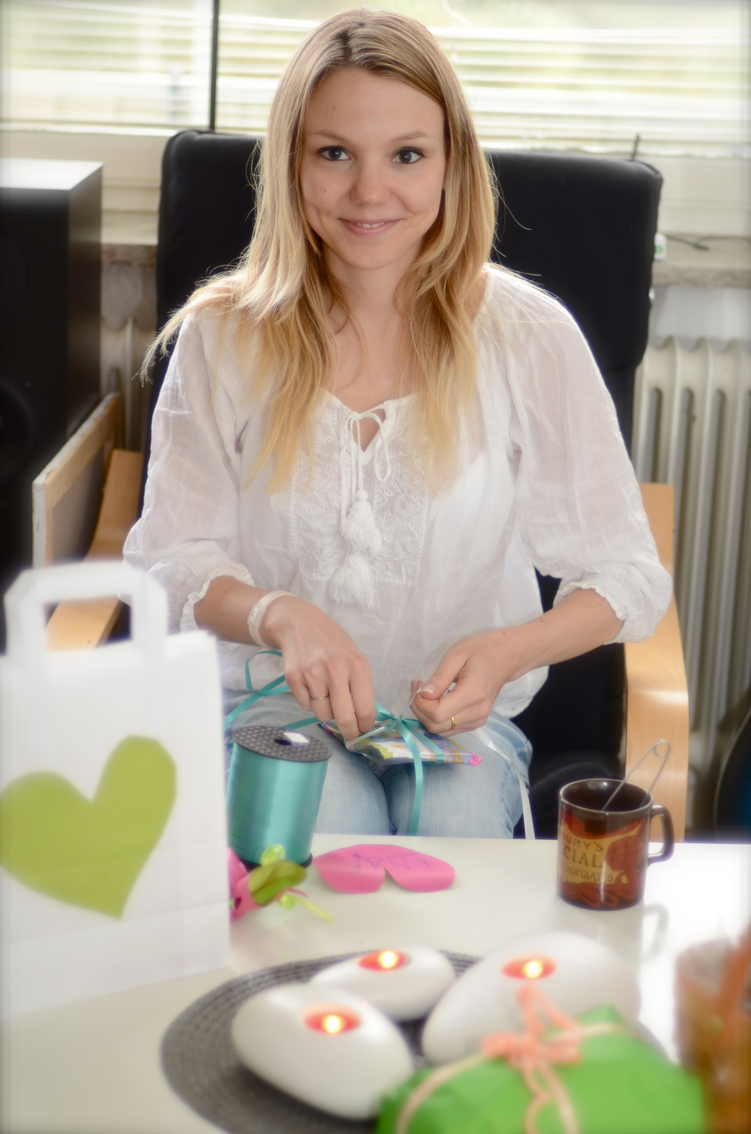

(På bilden förbereds goodiebags och presenter till kvinnor och barn på kvinnojour)

**Kontaktperson Glädjefabriken:** Sandra Olofsson

**Mail:** [sandra@gladjefabriken.se](mailto:sandra@gladjefabriken.se)

**Tel nr:** 08-53339200

**Mobil:** 070-8181555